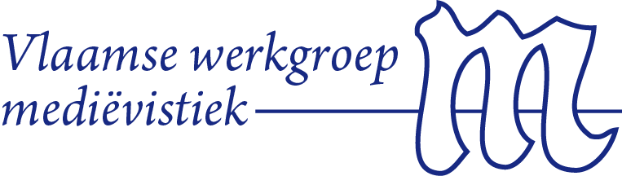

Call for Papers
Ledendag Vlaamse Werkgroep Mediëvistiek
'Publieksgerichte communicatie vanuit de Mediëvistiek'
Leuven, vrijdag 21 April 2017

Onderzoekers hebben vandaag, meer dan ooit, de mogelijkheid om rechtstreeks te communiceren met een breed en geïnteresseerd publiek. Omgekeerd wordt outreach ook steeds meer een vereiste en graadmeter voor succesvolle onderzoeksprojecten. Op haar tweejaarlijkse Ledendag wil de Vlaamse Werkgroep Mediëvistiek dit thema dan ook graag belichten: hoe vertaal je als academisch onderzoeker je resultaten best naar een breder publiek? Hoe bereik je dat publiek? Welke kanalen, strategieën en hulpmiddelen bestaan er? Kan je de niet-academische wereld ook laten participeren in je onderzoek?

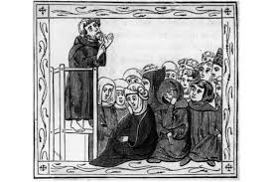

Op de Ledendag zal ruimte zijn voor getuigenissen over publieksgerichte projecten door mediëvisten (tentoonstellingen, rondleidingen, sociale media, perscommunicatie, …) en voor discussie over de opportuniteiten en de valkuilen van wetenschapscommunicatie. Daarnaast wordt aan mediëvisten de kans geboden een korte voorstelling (maximum 15 minuten) te geven van de manier waarop zij hun onderzoek (zouden) vertalen naar een breed publiek. Dit kan bijvoorbeeld door een klassieke powerpointpresentatie, een podcast, een video, een rondleiding, een plan voor een initiatief op sociale media, of door toelichting te geven over een opiniestuk dat ze hebben geschreven… Alle mogelijke manieren zijn welkom! De focus ligt echter op de aanpak van de communicatie van het onderzoek, niet op de inhoud van het onderzoek zelf. Een aantal ervaringsdeskundigen uit de academische wereld, maar ook uit de sector van publieke media voorzien de presentaties van feedback. Niet alleen doctoraatstudenten en postdoctorale onderzoekers kunnen deelnemen, ook leden van het zelfstandig academisch personeel zijn van harte welkom.

Voorstellen voor presentaties dienen ingezonden te worden vóór 25 maart 2017 naar pieterjan.deckers@vub.ac.be en lies.vervaet@ugent.be.

